Obchodná verejná súťaž na prenájom nebytových priestorov č. 2/2024

Trenčianske múzeum v Trenčíne
Mierové námestie 46, 912 50 Trenčín,
Zastúpené riaditeľom Mgr. Petrom Martiniskom

(ďalej len „Vyhlasovateľ“)

vyhlasuje obchodnú verejnú súťaž na prenájom nebytových priestorov v objekte Draškovičov kaštieľ, kat. úz. Čachtice, parc. č. 2697 v zmysle § 281 a nasl. Obchodného zákonníka, § 9a ods. 9 zákona č. 446/2001 Z.z. o majetku vyšších územných celkov v znení neskorších predpisov, zákona č. 116/1990 Zb. o nájme a podnájme nebytových priestorov v znení neskorších predpisov a čl. 20 a nasl. Zásad hospodárenia s majetkom Trenčianskeho samosprávneho kraja z marca 2023.

1. Predmetom obchodnej verejnej súťaže je:
Prenájom nebytového priestoru na prízemí budovy oddelenia Draškovičovho kaštieľa na Malinovského ulici č. 245 v obci Čachtice, parcela č. 2697, súp. Č. 245, zapísaný v liste vlastníctva 2216. Celková výmera nebytových priestorov je 121,35 m².
Nebytové priestory sú vyznačené na pôdoryse objektu, ktorý je súčasťou ako príloha č.1.

2. Kontaktná osoba vyhlasovateľa:
Meno: Samuel Rybnikár – vedúci odd. Podjavorinské múzeum
Tel.: 0901 918 828
e-mail: samuel.rybnikar@muzeumtn.sk

3. Doba nájmu
Nájomná zmluva bude uzatvorená na dobu určitú, v trvaní 5 rokov odo dňa nadobudnutia účinnosti. Nájomnú zmluvu bude možné skončiť aj výpoveďou zo strany ktorejkoľvek zmluvnej strany, s výpovednou dobou 2 mesiace. Vyhlasovateľ si vyhradzuje právo súťaž zrušiť a neuzatvoriť zmluvu, a to aj bez udania dôvodu.

4. Účel nájmu
Účelom nájmu je poskytovanie služieb v oblasti občerstvenia.

5. Úprava a vybavenie predmetu nájmu
Nájomca zabezpečí úpravu a vybavenie predmetu nájmu na vlastné náklady, okrem vybavenia predmetu nájmu, ktorý je súčasťou ako príloha č. 2. Úprava predmetu nájmu musí mať reverzibilný charakter. Nájomcovi nebude poskytnutá žiadna zľava z nájomného za úpravu alebo vybavenie predmetu nájmu.

6. Informatívna výška nájomného určená na základe Zásad hospodárenia s majetkom Trenčianskeho samosprávneho kraja z marca 2023
Minimálna suma nájmu za mesiac je 9,18 € / 1 m² mesačne. V nájomnom nie sú započítané náklady za elektrickú energiu, vodu, odvoz odpadu, vykurovanie a alikvotná čiastka dane z nehnuteľnosti.

Podmienky obchodnej verejnej súťaže

Súťažný návrh musí byť spracovaný v slovenskom jazyku, predložený v troch vyhotoveniach a vlastnoručne podpísaný účastníkom súťaže.

Súťažný návrh musí obsahovať:
- Identifikačné údaje vyhlasovateľa súťaže.
- Identifikačné údaje účastníka súťaže (názov, sídlo, IČO, e-mail).
- Predmet obchodnej súťaže.
- Účel využitia predmetu nájmu.
- Návrh výšky nájomného za nájom nebytového priestoru za 1 m²/mesiac.
- Predložiť fotokópiu oprávnenia na podnikanie.
- Účastník musí v návrhu vyjadriť súhlas so spracovaním osobných údajov v súlade so zákonom o ochrane osobných údajov na účely súťaže.
- vyhlásenie účastníka súťaže, že je riadne oboznámený s obsahom návrhu nájomnej zmluvy, ktorá je prílohou č. 3 k tejto súťaži a že v prípade, ak účastník súťaž vyhrá, túto podpíše v predloženom znení (jediná modifikácia zmluvy bude možná ohľadom špecifikácie zmluvnej strany – nájomcu).

Každý účastník môže predložiť iba jeden návrh. Predložený návrh nie je možné meniť alebo dopĺňať, ani ho upravovať po uplynutí lehoty určenej na predkladanie súťažných návrhov.

Objekt je evidovaný v Ústrednom zozname pamiatkového fondu, vedenom Pamiatkovým úradom Slovenskej republiky pod č. 1202/1 ako národná kultúrna pamiatka. Nájomca je oboznámený s týmto právnym statusom, preto akékoľvek úkony podliehajúce schváleniu Krajského pamiatkového úradu Trenčín si hradí a vybavuje nájomca sám.

V predmete nájmu je možné vykonať obhliadku v prítomnosti kontaktnej osoby vyhlasovateľa v termíne, dohodnutom s touto kontaktnou osobou.

V prípade použitia reprodukovanej hudby je nájomca povinný zabezpečiť súlad organizovaného podujatia s autorskými právami, resp. právom výkonných umelcov.

Súťažný návrh môže byť doručený osobne do podateľne vyhlasovateľa v zalepenej obálke s uvedením mena a poštovej adresy účastníka s označením: „Obchodná verejná súťaž na prenájom nebytových priestorov Draškovičov kaštieľ – Neotvárať v pracovných dňoch od 05.03.2024 do 21.03.2024 do 10:00 hod. alebo zaslať poštou na adresu vyhlasovateľa s horeuvedeným označením na obálke tak, aby ponuka bola zaevidovaná v podateľni vyhlasovateľa do 21.03.2024 do 10:00 hod. V prípade doručenia návrhu poštou sa za deň doručenia návrhu považuje deň doručenia poštovej zásielky vyhlasovateľovi.

Obálky so súťažnými návrhmi sa budú otvárať a zároveň súťažné návrhy sa budú vyhodnocovať dňa 22.03.2024. Otváranie obálok je neverejné. Súťažné návrhy, ktoré budú spĺňať súťažné podmienky, budú následne zaradené do elektronickej aukcie. Oznámenie o začatí aukcie bude súťažiacim zaslané e-mailom aj s podrobnosťami zapojenia sa do elektronickej aukcie. V prípade, že súťažný návrh predloží iba jeden záujemca o prenájom, elektronická aukcia sa nebude realizovať a nájomná zmluva bude uzatvorená s jediným predkladateľom ponuky.

Vyhlasovateľ súťaže si vyhradzuje právo odmietnuť návrhy, ktorých obsah nebude zodpovedať podmienkam súťaže, alebo budú doručené po termíne stanovenom vo vyhlásení súťaže.

Vyhlasovateľ súťaže si vyhradzuje právo kedykoľvek do prijatia návrhu a podpisu zmluvy o nájme nebytového priestoru zrušiť túto obchodnú verejnú súťaž. O zrušení súťaže budú účastníci súťaže, ktorí podali návrhy, písomne vyrozumení. Zrušenie súťaže bude zverejnené na webovej stránke vyhlasovateľa.

Výsledky vyhodnotenia súťaže budú zverejnené po ukončení elektronickej aukcie na webovej stránke vyhlasovateľa, najneskôr 3 dni po ukončení elektronickej aukcie. Účastníci súťaže budú o výsledku hodnotenia informovaní e-mailom na kontaktnú e-mailovú adresu.
Účastník berie na vedomie, že v prípade viacerých účastníkov v súťaži, ktorí splnili podmienky tejto súťaže, bude najvyššie navrhované nájomné považované za východiskové nájomné pri konečnej fáze výberu víťaza súťaže.

Detailné podmienky režimu kaviarne sú upravené v návrhu nájomnej zmluvy, ktorá je prílohou č. 3 tejto súťaže.

Kritériá pre posudzovanie súťažných návrhov

Kritériom pre posudzovanie súťažných návrhov je najvyššie ponúknuté nájomné za nájom nebytového priestoru.

Sumár základných termínov

Vyhlásenie súťaže: 05.03.2024
Termín dodania súťažných podkladov: 21.03.2024
Termín otvárania obálok: 22.03.2024

V Trenčíne, dňa 29.02.2024

Vypracoval: Bc. Samuel Rybnikár
Schválil: Mgr. Peter Martinisko
Mgr. Peter Martinisko
riaditeľ

Prílohy:
Príloha č.1 – Pôdorys predmetu nájmu s vyznačením predmetu súťaže (nebytových priestorov)
Príloha č.2 – Vybavenie predmetu nájmu
Príloha č.3 – Návrh nájomnej zmluvy č. /2024

Obchodná verejná súťaž č. 2/2024 Príloha č. 1

Pôdorys predmetu nájmu

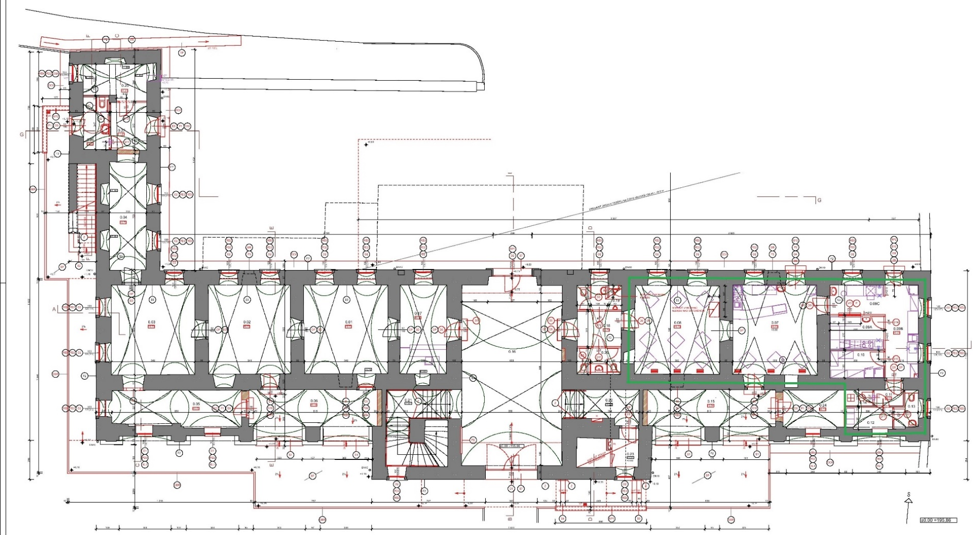
Predmet nájmu je vyznačený zelenou farbou na pôdoryse Draškovičovho kaštieľa
Príloha č. 2 – vybavenie predmetu nájmu
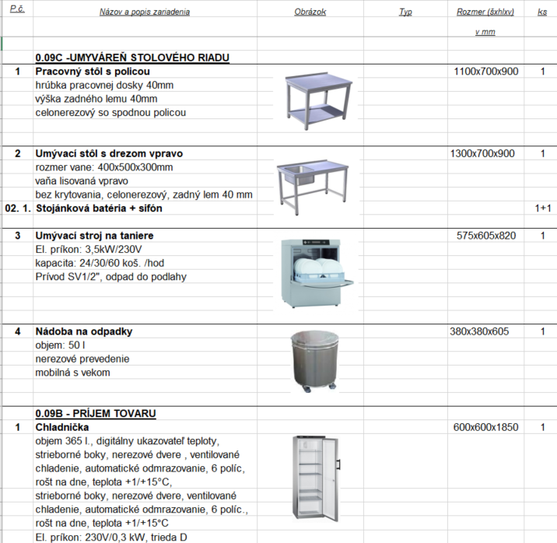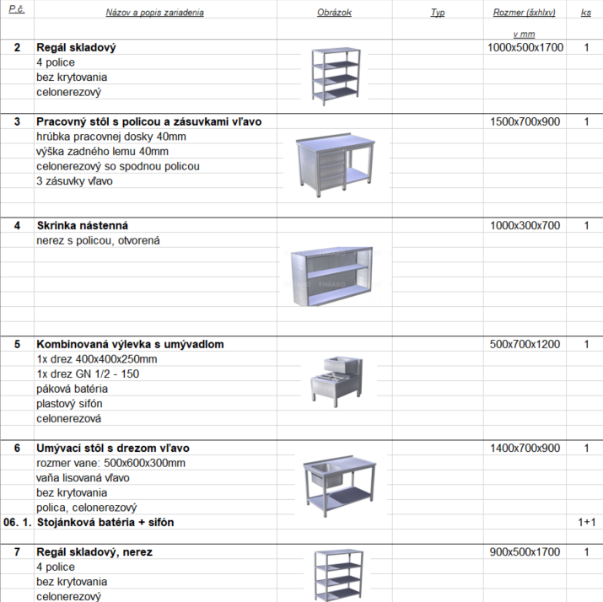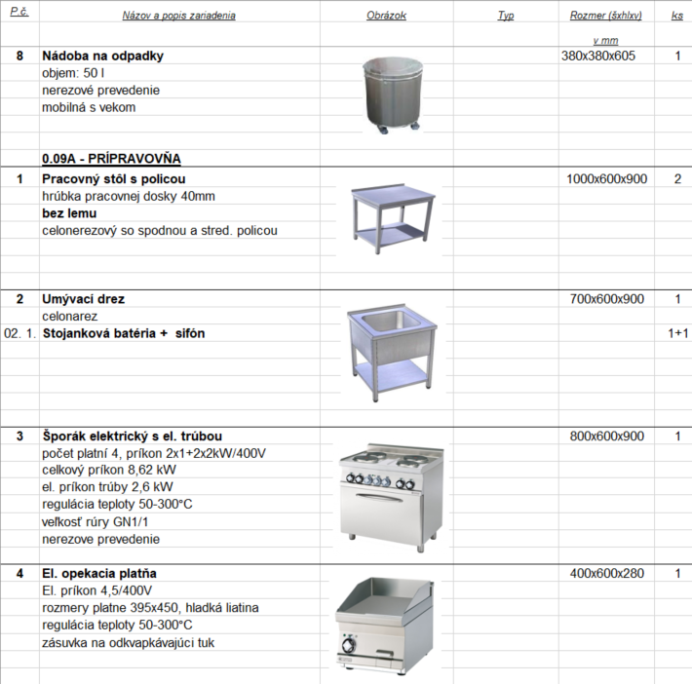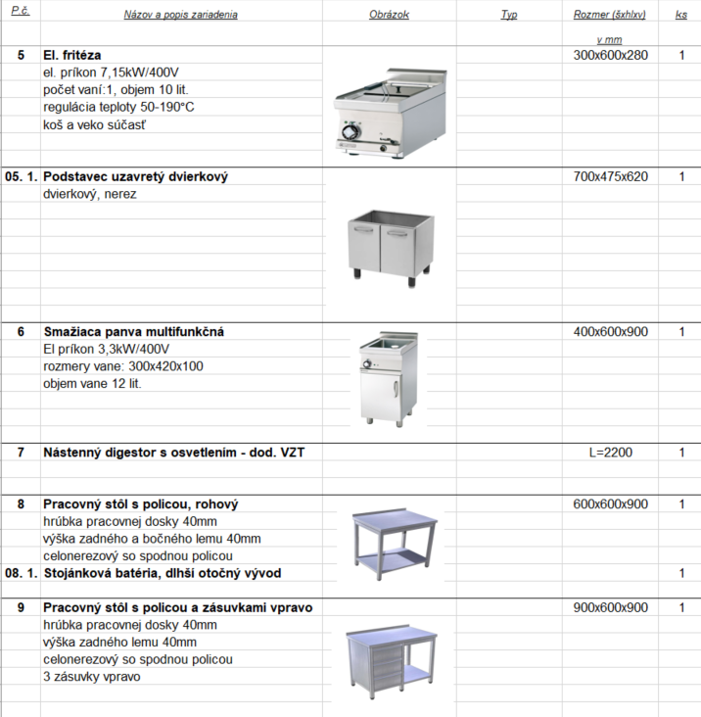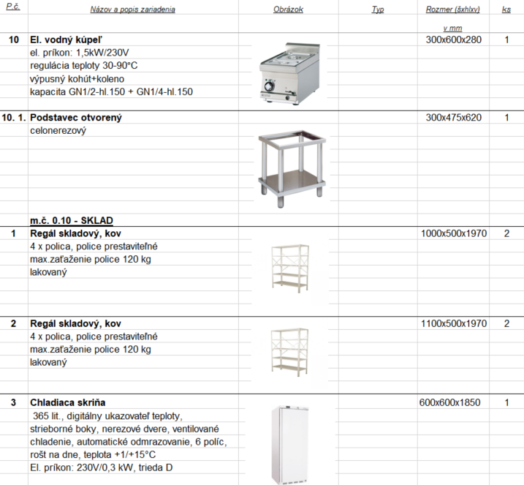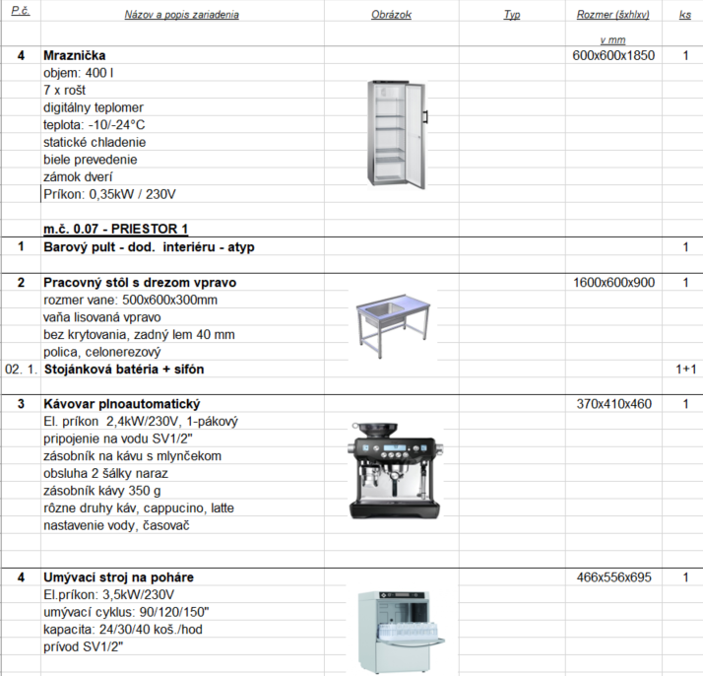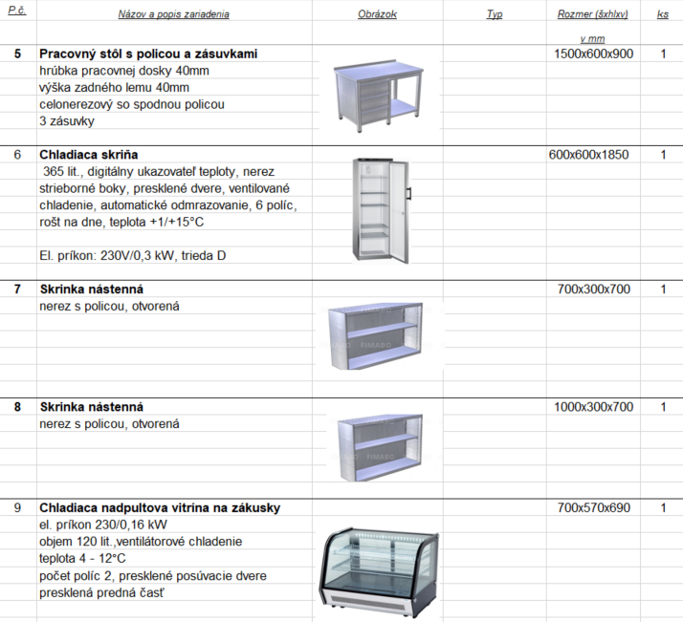

Príloha č. 3 – Návrh nájomnej zmluvy č. /2024
Nájomná zmluva č. /2024

uzatvorenej v zmysle
§ 9a ods. 9 zákona č. 446/2001 Z. z. o majetku vyšších územných celkov v znení neskorších predpisov,
zákona č. 116/1990 Zb. o nájme a podnájme nebytových priestorov v znení neskorších predpisov a
čl. 21 a nasl. Zásad hospodárenia s majetkom Trenčianskeho samosprávneho kraja z marca 2023

medzi zmluvnými stranami:

Prenajímateľ:

Trenčianske múzeum v Trenčíne
Sídlo: Mierové námestie 46, 912 50 Trenčín
Zastúpený: Mgr. Peter Martinisko, riaditeľ
Zodpovedný zamestnanec: Mgr. Kristína Danková, PhD., oddelenie Podjavorinské
múzeum v Novom Meste nad Váhom
Kontakt: tel: 032/ 77 12 339, e-mail: kristina.dankova@muzeumtn.sk
IČO: 34059199
Bankové spojenie: Štátna pokladnica
IBAN: SK0281800000007000510803

(ďalej len „prenajímateľ“)

a

Nájomca:

xxx
Sídlo: xxx
Zastúpený: xxx
Kontakt: tel.: xxx, e-mail: xxx
IČO: xxx
DIČ: xxx
IČ DPH: xxx
Bankové spojenie: xxx
IBAN: xxx

(ďalej len „nájomca“)

(spoločne ďalej prenajímateľ a nájomca ako „zmluvné strany“).

Čl. I
Úvodné ustanovenia

1) Prenajímateľ je v zmysle zriaďovacej listiny č. TSK/2007/03318-3 zo dňa 28. júna 2007 správcom objektu Draškovičovho kaštieľa v obci Čachtice, kat. úz. Čachtice, súp. č. 245, parc. č. 2697.
2) Draškovičov kaštieľ v Čachticiach je vo vlastníctve Trenčianskeho samosprávneho kraja (list vlastníctva č. 2216).
3) Draškovičov kaštieľ v Čachticiach je evidovaný v Ústrednom zozname pamiatkového fondu, vedenom Pamiatkovým úradom Slovenskej republiky pod č. 1202 ako národná kultúrna pamiatka. Nájomca je oboznámený s týmto právnym statusom.
4) Nájomca je obchodnou spoločnosťou, predmetom činnosti ktorej je poskytovanie služieb rýchleho občerstvenia v spojení s predajom na priamu konzumáciu a predajom suvenírov. Nájomca vyhlasuje, že je držiteľom všetkých potrebných oprávnení, umožňujúcich riadne vykonávanie jeho činnosti.

Čl. II
Predmet nájmu

1) Prenajímateľ sa zaväzuje prenechať nájomcovi do užívania 10 nebytových priestorov (priestor 1, priestor 2, prípravovňa, príjem tovaru, priestor na umývanie stolového riadu, sklad, chodba, šatňa kuchynského personálu, hygienické zariadenie, priestor pre upratovačku) v objekte Draškovičovho kaštieľa v Čachticiach. Spoločná rozloha predmetu nájmu je 121,35 m². Predmet nájmu je vyznačený na pôdoryse, ktorý tvorí prílohu č. 1 k tejto zmluve.
2) Súčasťou predmetu nájmu je aj technické kuchynské vybavenie, zoznam ktorého je uvedený v prílohe č. 2 k tejto zmluve.

Čl. III
Doba nájmu

Táto zmluva sa uzatvára na dobu určitú v trvaní 5 rokov, a to od XX.XX.2024 do XX.XX.2029.
.

Čl. IV
Účel nájmu

Nájomca sa zaväzuje využívať predmet nájmu výlučne na prevádzku poskytovanie služieb v oblasti občerstvenia.

Čl. V
Nájomné a platobné podmienky

1) Zmluvné strany sa dohodli na mesačnom nájomnom vo výške XXX € / 1 m², čo spolu predstavuje XXX € (slovom: XXX eur) mesačne. V nájomnom nie sú zahrnuté náklady na energie (elektrina a voda), za ktoré bude nájomca uhrádzať zálohovú platbu XXX € (slovom: XXX eur) mesačne.
2) Prenajímateľ navýši každý kalendárny rok výšku nájomného dohodnutého v ods. 1 v nadväznosti na cenový vývoj o priemernú ročnú mieru inflácie v Slovenskej republike meranú indexom spotrebiteľských cien za predchádzajúci kalendárny rok stanovenú Štatistickým úradom Slovenskej republiky, najmenej však vždy vo výške 5% ( slovom: päť percent). Základom pre zvyšovanie nájomného je výška platného nájomného za jeden mesiac predchádzajúci kalendárny rok.
3) Ročné vyúčtovanie energií bude nájomcovi predložené do 31.3. roku nasledujúceho po roku, na ktorý sa vyúčtovanie vzťahuje, a to na základe odpisu, realizovaného ku dňu 31.12. tohto roku. Náklady za teplo budú nájomcovi fakturované v alikvotnej výške v pomere plochy, využívanej nájomcom vo vzťahu k celkovej ploche objektu administratívnej budovy. Preplatok na energiách a teple bude nájomcovi uhradený do 30 dní na jeho zmluvný účet, nedoplatok na energiách a teple sa nájomca zaväzuje uhradiť na základe faktúry, vystavenej prenajímateľom.
4) Prenajímateľ nie je platcom DPH. Nájomca je/nie je platcom DPH.
5) Nájomca sa zaväzuje zaplatiť úhradu vo výške podľa ods. 1 na základe faktúry, vystavenej prenajímateľom, splatnosť ktorej bude 15 dní.
6) Úhrada sa považuje za uhradenú momentom jej pripísania na účet prenajímateľa.

Čl. VI
Podmienky prevádzky

1) Nájomca je povinný zabezpečiť režim prevádzky kaviarne v predmete nájmu tak, aby boli splnené nasledovné podmienky:
a) reklamné a propagačné zariadenia a tabule musia byť schválené Krajským pamiatkovým úradom Trenčín a prenajímateľom,
b) interiérové riešenie je v kompetencii nájomcu, prípadné modifikácie priestorov však musia mať zvratný charakter tak, aby pri skončení zmluvy bol predmet nájmu odovzdaný v stave, v akom bol pri jeho preberaní, s prihliadnutím na primerané opotrebenie,
c) zásobovanie prevádzky motorovými vozidlami musí byť realizované výhradne mimo otváracích hodín Draškovičovho kaštieľa, t.j. tak, aby sa počas otváracích hodín Draškovičovho kaštieľa nenachádzali v areáli Draškovičovho kaštieľa žiadne zásobovacie ani iné motorové vozidlá ani iné zariadenia, ktoré by bránili návštevníkom v prístupe do areálu kaštieľa alebo iným spôsobom znižovali návštevnícky komfort,
d) vstup do areálu Draškovičovho kaštieľa bude nájomcovi umožnený na základe kľúčov, vydanej prenajímateľom a kľúčov od brány. Vyhotovenie kópie čipovej karty alebo kľúčov alebo ich zneužitie na umožnenie vstupu tretím osobám je dôvodom na ich odňatie a bezodkladné ukončenie zmluvy,
e) nájomca zabezpečí odvoz odpadov, vzniknutých v súvislosti s prevádzkou na vlastnú zodpovednosť tak, aby tento nebol realizovaný na úkor prenajímateľa,
f) nájomca je povinný zabezpečovať v predmete nájmu poriadok, vrátane priebežného upratovania použitých obalov,
g) v prípade záujmu nájomcu o využitie predmetu nájmu na iný účel ako je uvedené v zmluve (napr. organizácia kultúrneho podujatia) je nájomca povinný uzavrieť s prenajímateľom osobitnú zmluvu,
h) za svoje alebo cudzie veci, umiestnené alebo dočasne uložené v predmete zmluvy zodpovedá nájomca.

Čl. VII
Práva a povinnosti zmluvných strán

1) Prenajímateľ má právo:
a) na náhradu škody na veciach, ktoré nájomca poškodil alebo zničil svojím konaním,
b) na náhradu zvýšených nákladov, spôsobených konaním nájomcu nad rámec tejto zmluvy.
2) Prenajímateľ je povinný:
a) umožniť nájomcovi bezplatný vstup do areálu Draškovičovho kaštieľa;
b) umožniť nájomcovi vjazd osobného automobilu vo vlastníctve nájomcu do areálu Draškovičovho kaštieľa; automobil musí opustiť areál kaštieľa pred začatím otváracích hodín.
3) Nájomca je okrem povinností, upravených v čl. VI povinný:
a) vykonávať svoje aktivity tak, aby neboli ohrozené alebo poškodené pamiatkové hodnoty predmetu nájmu, ako aj celého areálu Draškovičovho kaštieľa,
b) využívať predmet nájmu výlučne na účel uvedený v čl. IV,
c) zabezpečiť bezpečnosť osôb, využívajúcich v jeho mene predmet nájmu,
d) dodržiavať bezpečnostné predpisy a predpisy v oblasti ochrany pred požiarmi,
e) riadne a včas nahradiť akékoľvek zvýšené náklady, spôsobené svojím konaním, ako aj škodu, ktorá prenajímateľovi vznikla v súvislosti s jeho konaním,
f) vykonávať svoje komerčné aktivity v areáli Draškovičovho kaštieľa výhradne na prenajímateľom určenom mieste, ktorým je priestor definovaný v čl. II,
h) po skončení zmluvy bezodkladne vypratať predmet nájmu a priestory uviesť do pôvodného stavu,
i) riadne a včas uhrádzať faktúry, vydávané prenajímateľom,
j) riadne sa starať o vybavenie, uvedené v čl. II ods. 2 a využívať ho spôsobom primeraným účelu zmluvy.
4) Nájomca nesmie:
a) vykonávať svoje komerčné aktivity na inom ako prenajímateľom určenom mieste,
b) bez výslovného súhlasu prenajímateľa postúpiť predmet nájmu do podnájmu tretej osobe.
5) Nájomca zodpovedá za následky porušenia zákona č. 49/2002 Z. z. o ochrane pamiatkového fondu v znení neskorších predpisov svojím konaním.

Čl. VIII
Sankcie

1) V prípade porušenia povinností nájomcu, určených v čl. VI a čl. VII ods. 4 a 5 sa nájomca zaväzuje prenajímateľovi zaplatiť zmluvnú pokutu vo výške 200 € (slovom: dvesto eur) za každé porušenie povinnosti, a to do 10 dní od doručenia písomnej výzvy, ak nie je v tejto zmluve určené inak.
2) Opakované porušenie povinností nájomcu, určených v čl. VI a čl. VII ods. 4 a 5 môže byť dôvodom na podanie výpovede zo strany prenajímateľa.

Čl. IX
Zánik zmluvy

1) Táto zmluva zaniká:
a) skončením doby, na ktorú bola dojednaná,
b) výpoveďou,
c) vzájomnou dohodou,
d) smrťou alebo zánikom jednej zo zmluvných strán.
2) Výpoveď a vzájomná dohoda musia mať písomnú formu, inak sú neplatné. Zmluvu možno vypovedať na základe dôvodov, upravených v § 9 ods. 2 a 3 zákona č. 116/1990 Zb. o nájme a podnájme bytov a nebytových priestorov v znení neskorších predpisov, prenajímateľ môže zmluvu vypovedať aj na základe čl. VIII ods. 2 tejto zmluvy. Výpovedná doba je dvojmesačná a začína plynúť od prvého dňa mesiaca, nasledujúceho po mesiaci, kedy bola výpoveď doručená druhej strane.

Čl. X
Záverečné ustanovenia

1) Túto zmluvu je možné zmeniť len písomnými dodatkami, podpísanými oboma zmluvnými stranami.
2) Práva a povinnosti zmluvných strán, neupravené touto zmluvou sa riadia príslušnými ustanoveniami zákona o nájme a podnájme nebytových priestorov a zákona o majetku vyšších územných celkov.
3) Táto zmluva nadobúda účinnosť dňom nasledujúcim po dni zverejnenia v Centrálnom registri zmlúv (www.crz.gov.sk).
4) Táto zmluva je vyhotovená v štyroch paré. Tri paré sú určené pre prenajímateľa a jedno paré je určené pre nájomcu.
5) Zmluvné strany vyhlasujú, že si zmluvu prečítali, porozumeli jej obsahu a na znak svojho slobodného a vážneho súhlasu s obsahom zmluvy ju podpísali.

Príloha:
1) Pôdorys predmetu nájmu
2) Zoznam a fotodokumentácia technického vybavenia

V Trenčíne, dňa

______________________ _________________

prenajímateľ nájomca

Nájomná zmluva č. /2024 Príloha č. 1

Pôdorys predmetu nájmu

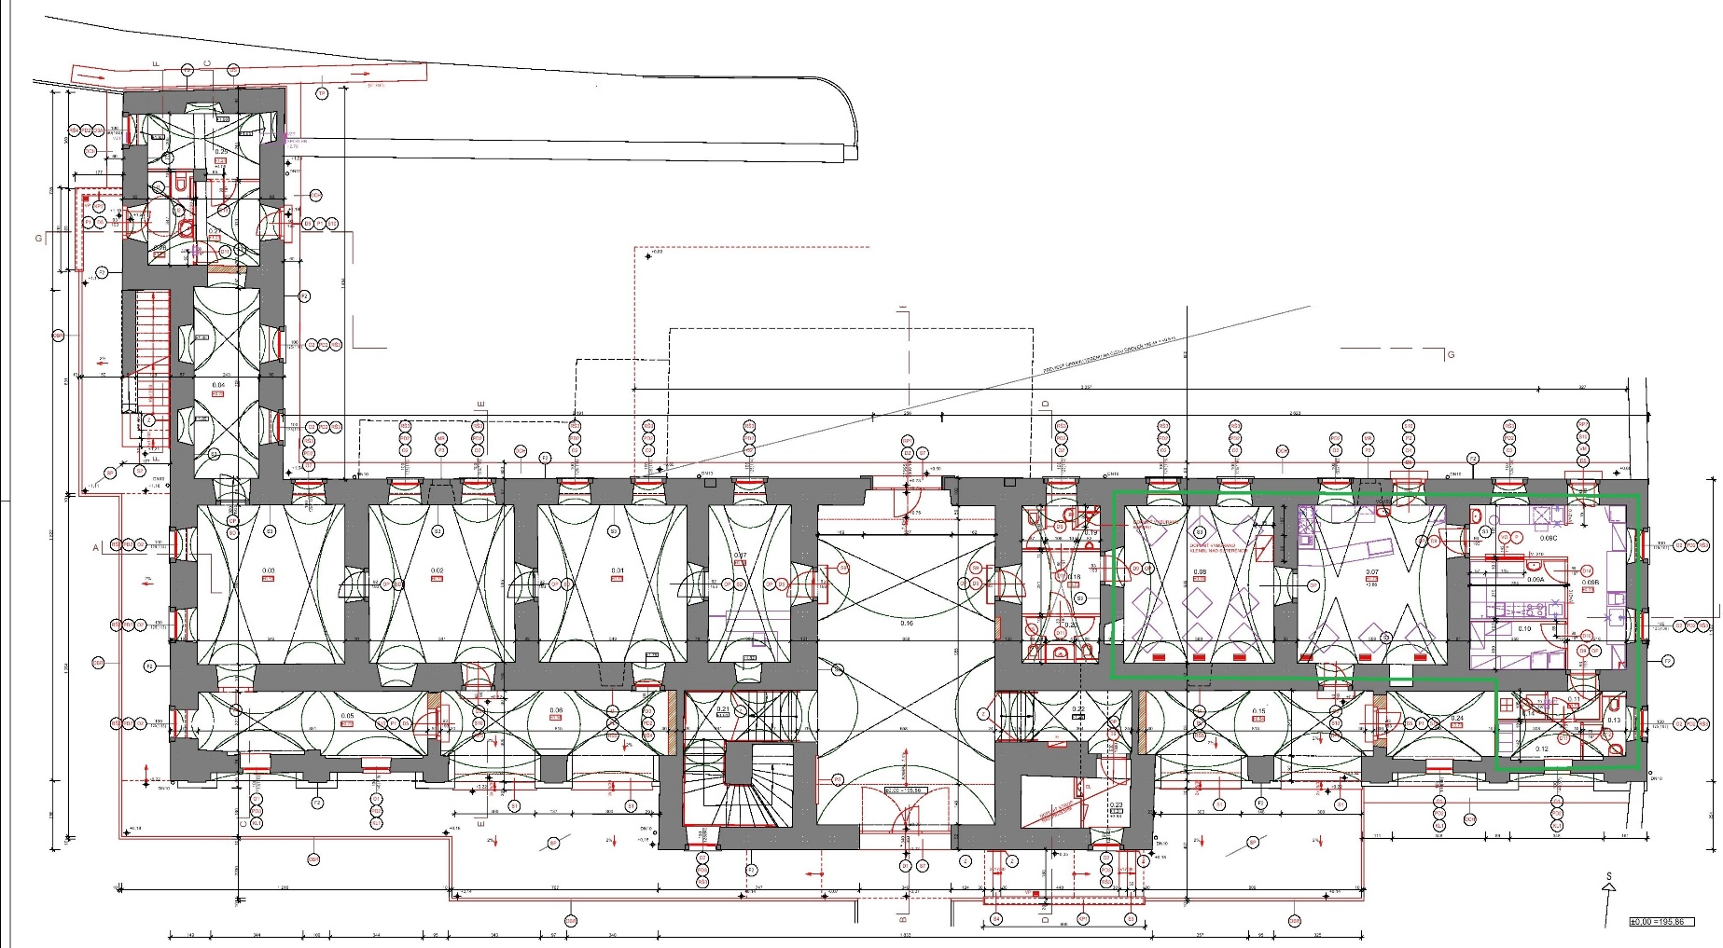

Predmet nájmu je vyznačený zelenou farbou na pôdoryse Draškovičovho kaštieľa

